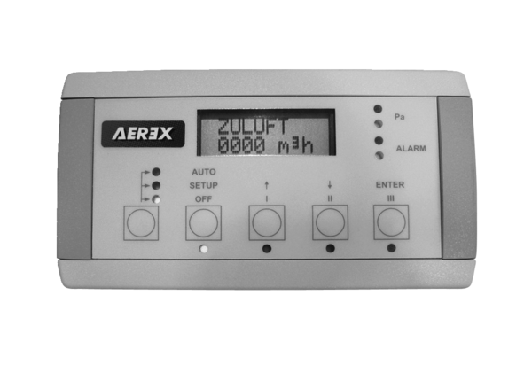Fernbedienung RC-1Verpackungseinheit: 1 StückSortiment: 19
Artikelnummer: 0041.0135Hersteller: AEREX

